数据库系统课程设计说明书

1引言

1.1编写目的
本软件系统可以作为一个相对独立的应用系统，也可以作为一个完整企业管理系统中的子模块。如果作为一个单独的应用系统，则必须要对系统的数据库进行初始化操作，预先录入系统所需要的关于销售、采购、生产等的信息。如果作为一个子模块，则可以调用其他模块的接口，编写相应的转换器，对外部系统的不同数据格式统一起来，再保存到本系统中，同时，也可以为外部系统提供接口，提供特定格式的查询。本软件系统属于协助管理型系统，主要的功能是转变企业对日常生产中产生的企业数据的处理方式，由传统的手工处理，转变成信息化操作，借助于本系统，企业能够快捷、方便、高效等管理企业数据，大大提高企业的生产效率，企业资料的保存和保密等。

1.2定义
1、系统名称： 仓库管理系统
2、数据库管理软件：MySql
3、数据库设计人员： 李舜鹏、刘福明、梁旖倩
4、使用本数据库的程序：
5、数据库设计采用软件： Navicat for MySql、PD
7、运行平台：带有.Net framework 的windows系统。

1.3参考资料
《数据库系统概念》、《用友财务管理系统》

2需求分析

2.1 功能分析

盘点管理功能需求
盘点管理，是关于仓库盘点的相关业务，包括制作盘点单、打印盘点单，物品损毁登记，盘点情况登记四部分。
制作盘点单：每一个仓库，都需要定时地对仓库中某类物品或者所有物品进行彻底的清点工作。仓库人员可以在系统中设定盘点工作的周期。系统根据设定的周期，会定时提醒仓库管理员进行盘点工作。同时，仓库管理员也可以根据需要，自主地进行仓库的盘点工作。仓库管理员在系统中制作盘点清单。盘点清单记录了某次盘点过程中，需要进行哪些物品的盘点工作，以及这些物品的详细信息，物品名称、物品编号、物品规格、物品颜色、物品存放位置、物品的账面数量、单据编号、单据制作时间、操作员。
打印盘点单：在仓库管理员确定要进行盘点工作的时候，系统提供打印盘点清单的功能。
物品损毁登记：仓库管理员在进行盘点工作的过程中，可能会发现某些物品会由于人为或者环境的因素而发生损毁，仓库管理员需要对这些产品的损毁情况进行登记，填写一份物品损毁单，该单据应该包含以下信息：物品名称、物品编号，物品规格，物品存放位置，损毁原因，是否需要维修，发现时间，发现人，操作员等。
盘点情况登记：当仓库管理员盘点工作结束后，填写盘点情况单,该单据包括：盘点时间、盘点的产品总类数，盘点产品的总数量，盘点产品的名称，产品的编号，账面量，实际量，是否损毁，损毁数量，是否送修，送修数量，帐实差额，操作员，盘点员，关联损毁单距，关联的维修单据。

出仓管理功能需求
出仓管理，主要对物品从仓库被取出的情况的管理，包括：领料出仓单管理、销售出仓单管理、产品维修出仓单管理。
领料出仓单管理：主要对领料出仓单据进行管理。包括增加、删除、查询、修改操作。领料出仓单一般包括以下信息：领料人、领料时间、物品名称、物品编号、物品数量、操作员，出仓类型等信息。
销售出仓单管理：主要对销售出仓单进行管理，包括增加、删除、查询、修改操作。仓库管理员，在指定的日期，针对某张销售订单组织出货工作。在把货品移交给送货人员之后，需要进行销售出仓单的登记，记录实际出仓的物品的数量。销售出仓单应该包括：单据编号，开单日期，关联订单，产品名称、产品数量，产品编号，产品格式，操作员，出仓类型等。
维修出仓管理：主要对维修出仓单进行管理，包括增加、删除、查询、修改操作。在盘点工作中发现的损毁产品中，如果损毁情况严重需要进行维修的，则需要填写一份维修出仓单，维修出仓单应该包括：产品名称、产品编号，产品数量，操作员，维修原因等，并进行相应的物品出仓，送到生产部进行产品的维修工作。
同时,在出仓管理中,还应该需要登记库存不足单,用于满足以下情况.在某次的出仓业务中,现有的仓库存量无法满足当前的需求,仓库管理员应该填写该单据,记录对于这次出仓业务而言,还差多少的情况.库存不足单,应该包括:单据编号.单据时间.操作员,关联的单据.产品名称、产品数量、产品编码等信息。

入库管理功能需求
入库管理：主要就产品进入并存放在仓库中的情况进行管理，包括：退料入库单管理、成品入库单管理、退货入库单管理、采购入库单管理管理。
退料入库单管理：主要对退料入库当的管理操作，包括增加、删除、查询、修改操作。退料入库单应包括下面的信息：单据编号、单据时间、操作员，退料人、原料名称、原料数量、原料编号，退料类型，退料原因等。
成品入库单管理：主要对成品入库单的管理操作，包括增加、删除、查询、修改操作。成品入库单应包含：单据编号、单据时间、操作员、送库人，产品名称、产品数量、产品规格，等信息。
退货入库单管理：主要对销售退货入库单的管理操作，包括增加、删除、查询、修改操作。退货入库单应含有：单据编号、单据时间、操作员、退货人、产品名称、产品数量，退货原因、退货处理等。
采购入库单管理：主要对采购入库单的管理操作，包括增加、删除、查询、修改操作。采购入库单应包含下面的信息：单据编号，单据时间，关联订单，供应方式，供应商、产品数量、产品规格，操作员。
此外，在入库管理中，还应该考虑到，当入库的物品是一个新品种时，仓库管理员必须为其分配一个仓库分区作为其存放的地方。

系统管理功能需求
系统管理，主要是对系统的基础信息的管理，包括：账户管理，角色配置管理，仓库管理，成品管理，半成品管理，零件管理。
账户管理。主要对使用本系统的用户的登录系统的账号信息的管理。包括，增加新账户、删除账户、禁用账户、查询账户信息、修改账户信息操作。账户信息应该包括：用户名、密码、所属部门、登录名称，对应的角色等信息、
角色配置管理.主要为不同角色分配不同权限，包括增加角色、删除角色、为角色分配权限、修改角色权限，查看某个角色的权限，查询系统所提供的权限。角色信息应包括：角色名称、角色编号、角色说明、角色对应的权限列表。权限信息应包含：权限名称、权限说明。
仓库管理。对仓库本身进行管理，包括仓库信息的修改，新增仓库，查看仓库列表，查看某个仓库的分区信息，查看分区的容量、可用空间、已用空间、重新划分仓库分区。仓库本身包括的信息：仓库编号、仓库分区列表，总空间，位置。分区信息包括：分区名称，分区编号、分区位置、可用空间、已用空间、所存放的物品，现存数量。
产品管理：主要对产品的信息进行管理，包括新增一个产品类别，查询产品的详细信息，删除产品类别，修改产品信息。产品信息由：名称、编号、规格、颜色、单位，数量，构成列表。
半成品管理：主要对半成品信息进行管理，包括新增一个半成品类别、查询现有的半成品、删除半成品信息、修改半成品信息。半成品信息包括：名称、编号、规格、构成列表，单位，数量。
零件管理：主要对零件信息进行管理，包括新增一个零件类别、查询现有的零件、删除零件信息、修改零件信息。零件信息包括：名称、编号、规格，单位，数量。

2.2用例图

2.2.1盘点管理功能需求

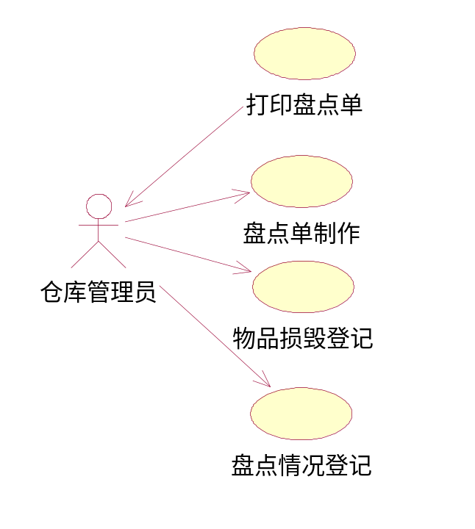
图2-4-1-1 盘点管理用例图uc2411
描述对象 | 描述内容
标记符 | uc2411
说明 | 盘点管理用例图
参与者 | 仓库管理员、生产部
前置条件 | - 系统提示需要进行盘点工作。  - 仓库管理员自主申请盘点工作
基本流程 | - 仓库管理员根据实际情况，制定盘点清单。  - 打印盘点清单。  - 仓库管理员根据清单的物品到指定的位置进行相应的盘点工作。  - 如果发现某种产品出现损毁情况，登记好相关的损毁信息，比便在盘点结束的时候编写产品损毁单。  - 如果物品损毁情况严重，需要进行维修，则需要填写送修单。  - 盘点结束之后，填写盘点情况登记表。
后置条件 | - 能产看本次盘点情况的纤细信息。  - 如果有出现损毁情况，能够查看损毁物品的损毁信息。  - 如果有出现需要维修的，能够查看出仓送修的数量。

2.2.2出仓管理功能需求
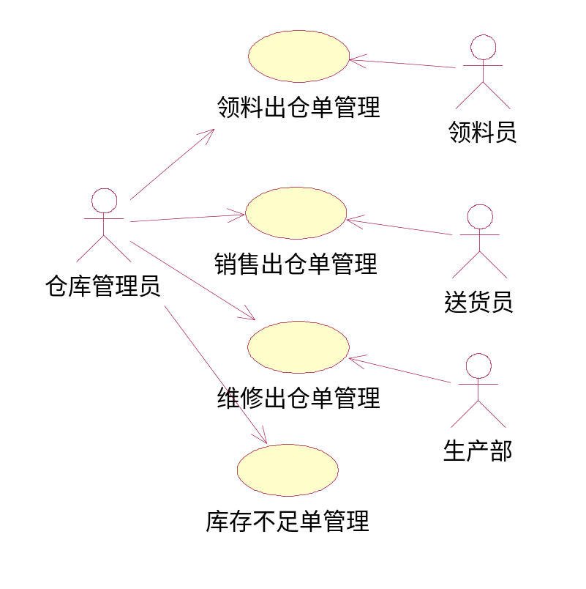
图2-4-2-1 出仓管理用例图uc2421
描述对象 | 描述内容
标记符 | uc2421
说明 | 出仓管理用例图
参与者 | 仓库管理员、领料人、送货人，生产部
前置条件 | - 有领料人持领料单到仓库进行生产物料的领取。  - 某销售订单到了出货时间  - 仓库中出现损毁严重需要送修的产品
基本流程 | 1.1 仓库管理员根据领料人提供的领料单，到仓库取出相应的产品，移交给领料人。  1.2 如果产品的库存数量不能满足需要，先把仓库中已有的产品移交到领料人，当仓库中有新货补充时，再通知来领取。  1.3 仓库管理员填写库存不足单。  1.4库管理员根据实际的情况，填写领料出仓单。  - 仓库管理员根据订单的出货信息，到仓库中取出相应数量的产品，移交给出货人员。  - 如果仓库中的库存无法满足需要，先把已有的产品出仓送货，当有新产品补充时，再组织发货工作。  - 仓库管理员填写库存不足单。  - 仓库管理员根据实际情况填写销售出仓单。  - 仓库管理员统计好药进行维修的产品，并移交给生产部。  - 仓库管理员根据实际情况填写产品维修出仓单。
后置条件 | 1.1看某张领料出仓单的详细信息。  1.2 能够更新某张未审核的领料出仓单。  1.3 查看领料业务中出现库存不足的记录。  2.1 查看某张销售出仓单的详细信息。  2.2 能偶更新某张未审核的销售出仓单。  2.3查看销售出仓业务中出现库存不足的记录。  3.1 查看某张维修出仓单的详细信息。

2.2.3入库管理功能需求
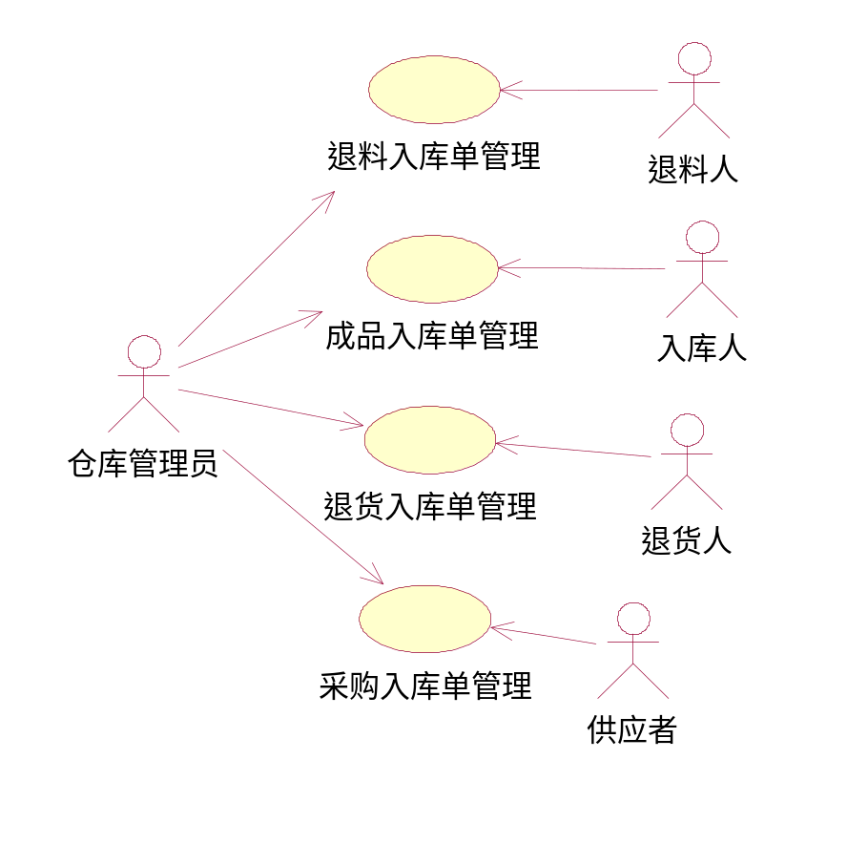
图2-4-3-1 入库管理用例图uc2431
描述对象 | 描述内容
标记符 | uc2431
说明 | 入库管理用例图
参与者 | 仓库管理员、退料人、入库人、退货人、供应者
前置条件 | 1. 领料人把多余的生产物料退回仓库  2. 生产部有成品需要入库  3. 退货人持货品要求退货。  4. 采购员或供应商送货到仓库。
基本流程 | 1.1 仓库管理员把退料人退货的货品存放好。  1.2 仓库管理员根据实际情况编写退料入库单。  2.1 仓库管理员把产品存放到仓库中。  2.4仓库管理员根据实际情况编写成品入库单。  3.1 仓库管理员把退货的货品存放好。  3.2 仓库管理员编写退货入库单。  4.1 仓库管理员把收到的原材料存放好。  4.2 仓库管理员编写采购入库单。
后置条件 | 1 查询某张退料入库单的详细信息。  2 查询某张成品入库单的详细信息。  3. 查询某张退货入库单的详细信息。  4. 查询某张采购入库单的详细信息。

2.2.4系统管理功能需求
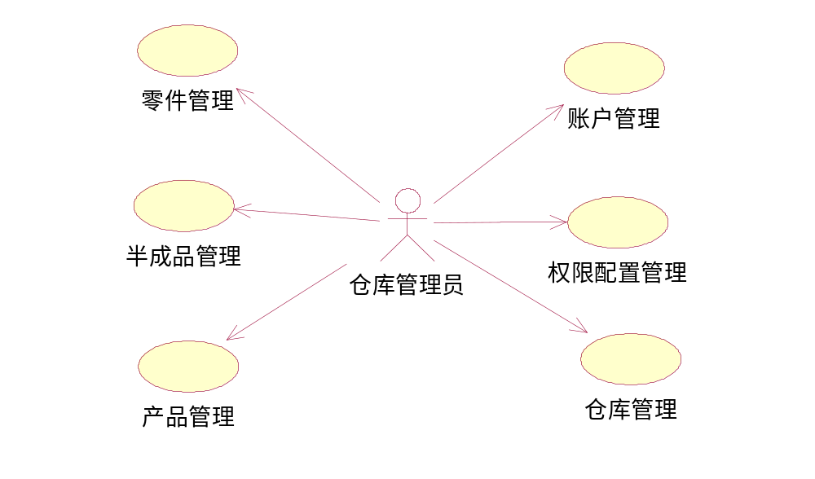
图2-4-4-1 系统管理用例图uc2441
描述对象 | 描述内容
标记符 | uc2441-1
说明 | 账户管理用例图
参与者 | 仓库管理员
前置条件 | 1.系统需要新增一个账户。  2.系统需要删除一个账户。  3.系统需要查询某个账户的信息。  4.系统需要修改某个账户的信息。
基本流程 | 1.1 点击“新增”按钮。  1.2 填写账户信息，并提交。  1.3系统提示操作情况。  2.1找到指定的账户。  2.2 点击“删除”按钮。  2.3 系统提示操作情况。  3.1 进入查询页面。  3.2 选择查找条件，点击“查询”按钮。  3.3 系统返回查询结果。  4.1 找到指定的账户。  4.2 修改账户信息，提交。  4.3 系统返回操作情况。
描述对象 | 描述内容
标记符 | uc2441-2
说明 | 角色管理用例图
参与者 | 仓库管理员
前置条件 | 1.需要增加一个角色。  2.需要为一个角色分配权限。  3.需要查看某个角色的信息  4.需要修改某个角色的权限。
基本流程 | 1.1 点击“新增“按钮，系统返回新增界面。  1.2 填写角色信息，并提交  1.3系统返回操作情况。  2.1点击“分配权限“按钮，系统返回系统所提供的权限列表。  2.2 选择需要为这个角色分配的权限，保存。  2.3 系统返回操作情况。  3.1进入查询界面。  3.2 输入查询条件。  3.3 返回查询结果。  4.1 找到某个角色。  4.2 修改角色信息，并保存。  4.3 系统返回操作信息。

描述对象 | 描述内容
标记符 | uc2441-3
说明 | 仓库管理用例图
参与者 | 仓库管理员
前置条件 | 1.需要增加一个仓库/分区。  2.需要修改一个仓库/分区的信息。  3.需要查看仓库/分区的信息  4.需要删除一个仓库/分区的信息。
基本流程 | 1.1 点击“新增“按钮，系统返回新增界面。  1.2 填写仓库/分区信息，并提交  1.3系统返回操作情况。  2.1找到某个仓库/分区  2.2 修改仓库/分区的信息。  2.3 系统返回操作情况。  3.1进入查询界面。  3.2 输入查询条件。  3.3 返回查询结果。  4.1 找到某个仓库/分区。  4.2 点击“删除”按钮,提交。  4.3 系统返回操作信息。

描述对象 | 描述内容
标记符 | uc2441-4
说明 | 物品管理用例图
参与者 | 仓库管理员
前置条件 | 1.需要增加一个物品。  2.需要删除一个物品  3.需要查看某个物品的信息  4.需要修改某个物品的信息。
基本流程 | 1.1 点击“新增“按钮，系统返回新增界面。  1.2 填写物品的信息，并提交  1.3系统返回操作情况。  2.1找到指定物品。  2.2点击“删除“按钮。  2.3 系统返回操作情况。  3.1进入查询界面。  3.2 输入查询条件。  3.3 返回查询结果。  4.1 找到某个物品。  4.2 修改物品信息，并保存。  4.3 系统返回操作信息。
2.3数据字典
1、数据项
单据表 – bill
名称 | 类型 | 说明
逻辑主键 | 正整数 | 主键
单据编码 | 字符串 | 随即生成
开单日期 | 字符串 | 开单日期+时间
操作员 | 字符串
单据类型 | 字符串 | 系统所支持的所有单据的标识
单据来源 | 字符串 | 单据的产生源
单据去向 | 字符串 | 单据的终点

单据_盘点登记关联表 – bill_checkedrecord
名称 | 类型 | 说明
逻辑主键 | 正整数 | 主键
描述 | 字符串 | 开单日期+时间
物品主键 | 正整数
物品类型 | 字符串
物品的数量 | 正整数
盘点单主键 | 正整数
维修单主键 | 正整数
分区主键 | 正整数 | 物品所存的分区编号

单据_物品关联表 – bill_goods
名称 | 类型 | 说明
逻辑主键 | 正整数 | 主键
物品类型 | 字符串
物品的数量 | 正整数
分区主键 | 正整数 | 物品所存的分区编号

物品表 – goods
名称 | 类型 | 说明
逻辑主键 | 正整数 | 主键
物品名称 | 正整数
物品编号 | 字符串
物品单位 | 字符串
物品数量 | 正整数
物品说明 | 字符串
物品类型 | 字符串
类型名称 | 字符串

物品_物品关联表 – goods_goods
名称 | 类型 | 说明
主表主键 | 正整数 | 主键
从表主键 | 正整数 | 主键
数量 | 正整数

账户表 – user
名称 | 类型 | 说明
逻辑主键 | 正整数 | 主键
用户名 | 字符串
用户密码 | 字符串
用户状态 | 字符串

仓库表 – warehouse
名称 | 类型 | 说明
逻辑主键 | 正整数 | 主键
仓库名称 | 字符串
仓库位置 | 字符串
仓库面积 | 浮点数

分区表 – zone
名称 | 类型 | 说明
逻辑主键 | 正整数 | 主键
分区编码 | 字符串
分区空间 | 正整数
所属仓库 | 正整数
状态 | 字符串

分区_产品表 – zone_goods
名称 | 类型 | 说明
仓库主键 | 正整数 | 主键
物品主键 | 正整数 | 主键
物品类型 | 字符串
存放数量 | 正整数

3结构设计

3.1概念结构设计

3.1.1 ER图
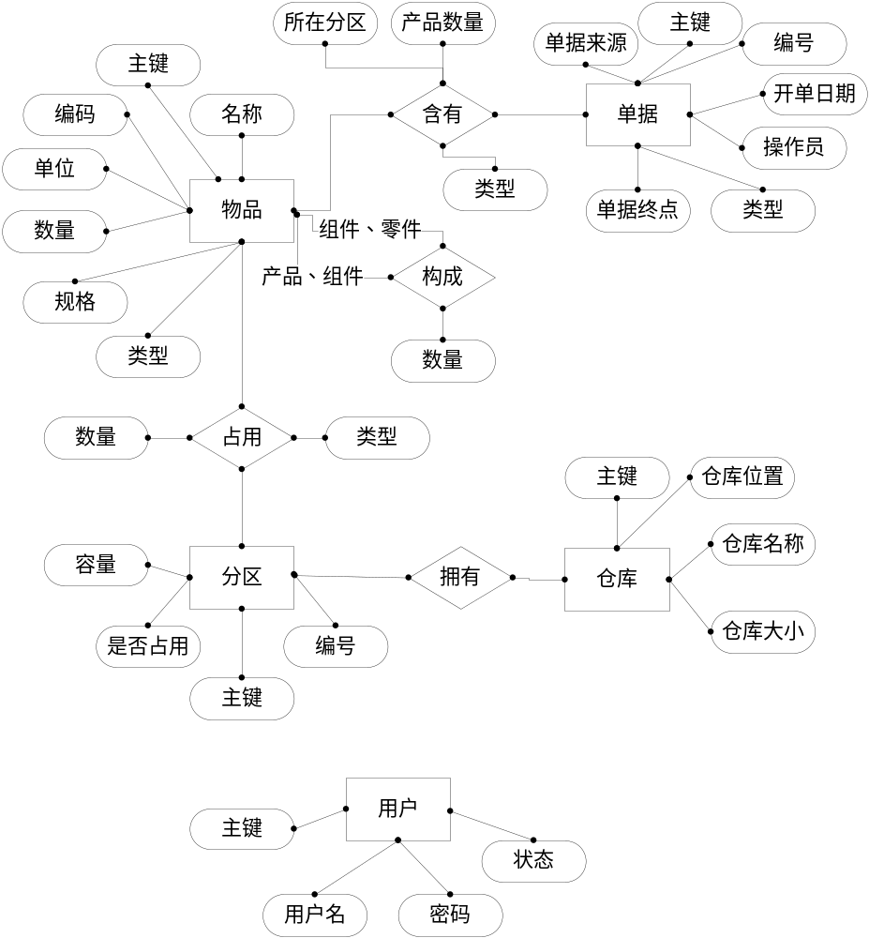

3.1.2 解析

3.2逻辑结构设计
回答下列问题，并给出三级模式结构（模式、外模式和物理模式）。
- 给出数据库元素的命名规则，如表、字段、视图等分别如何命名。
现实中的对象用现实中的名，而关系则用两个对象的名用相连表示。而字段则把对象的应有属性名充当。
- 如何进行用户管理，系统分几类用户，角色有哪些？不同用户权限如何？
在这个仓库管理系统中只有仓库管理员这个用户。
- 将使用什么方法来检索和修改数据？
在系统中编写代码用SQL语句来实现。
- 是否使用触发器维护数据库的一致性，你用它们来完成哪些工作？
无。
- 是否使用存储过程、自定义函数来完成部分编程工作，你用它们来完成哪些工作？
并没有使用存储过程，但用函数来封装对数据库的操作（增、删、改、查）。

3．2．1 数据库模式设计
(1) 每张表的结构（包括字段、主键、外键、约束、索引等）
中文表名 | 物品（零件、组件和产品） |  | 英文表名 | goods
字段名 | 数据类型 | 是否为空 | 是否主键 | 默认值 | 描述说明
goods_id | int | N | Y |  | 主键
goods_name | String | N |  |  | 物品名称（包括零件、组件和产品）
goods_code | String | N |  |  | 物品编码
goods_unit | String | Y |  |  | 物品数量
goods_number | int | N |  | 0 | 物品单位
goods_specification | String | Y |  |  | 物品规格
goods_type | String | N |  |  | 物品类型（part,component,product）
type_name | String | N |  |  | 类型中文名（零件、组件或产品）

中文表名 | 物品之间的关联表(构成关系) |  | 英文表名 | goods_goods
字段名 | 数据类型 | 是否为空 | 是否主键 | 默认值 | 描述说明
master_id | int | N | Y |  | 主表主键（master_id的对象由follow对象构成）
follow_id | int | N | Y |  | 从表主键
number | int | N |  |  | 数量关系

中文表名 | 仓库 |  | 英文表名 | warehouse
字段名 | 数据类型 | 是否为空 | 是否主键 | 默认值 | 描述说明
wh_id | int | N | Y |  | 仓库主键
wh_name | String | N |  |  | 仓库名称
wh_location | String | Y |  |  | 仓库位置
wh_square | double | N |  |  | 仓库面积

中文表名 | 分区 |  | 英文表名 | zone
字段名 | 数据类型 | 是否为空 | 是否主键 | 默认值 | 描述说明
zone_id | int | N | Y |  | 分区主键
zone_code | String | N |  |  | 分区编号
zone_capacity | int | N |  |  | 分区总容量
zone_wh_id | int | N |  |  | 分区所在的仓库主键
idUsed | String | Y |  |  | 是否已占用。（是或否）

中文表名 | 分区存放关联表 |  | 英文表名 | zone_goods
字段名 | 数据类型 | 是否为空 | 是否主键 | 默认值 | 描述说明
zone_id | int | N | Y |  | 分区主键
goods_id | int | N | Y |  | 物品主键
type | String | N |  |  | 物品类型（part,component,product）
goods_number | int | Y |  | 0 | 分区存放物品的数量

中文表名 | 单据 |  | 英文表名 | bill
字段名 | 数据类型 | 是否为空 | 是否主键 | 默认值 | 描述说明
bill_id | int | N | Y |  | 出仓单主键
bill_code | String | N |  |  | 单据编号（随机10位数）
bill_date | String | N |  |  | 开单时间
bill_operator_name | String | N |  |  | 开单员名称
bill_type | String | N |  |  | 单据类型（我做的出仓部分有lingLiao，xiaoShou,weiXiu，你做的部分自己改名，最好在名字的前面加前缀，以便区分  ）
bill_from | String | N |  |  | 单据来源
bill_to | String | N |  |  | 单据终点

中文表名 | 单据与关联表 |  | 英文表名 | bill_goods
字段名 | 数据类型 | 是否为空 | 是否主键 | 默认值 | 描述说明
pk_id | int | N | Y |  | 主键
bill_id | int | N |  |  | 单号
goods_id | int | N |  |  | 物品主键（即零件、组件或者产品）
type | String | N |  |  | part,component,product,
goods_num | int | N |  | 0 | 物品数量
zone_id | int | Y |  |  | 物品存放分区

中文表名 | 盘点情况登记表 |  | 英文表名 | bill_checkedrecord
字段名 | 数据类型 | 是否为空 | 是否主键 | 默认值 | 描述说明
pk_id |  |  |  |  | 主键
bill_id | int | N |  |  | 单据主键
description | String | N |  |  | 描述
goods_id | int | N |  |  | 物品主键（即零件、组件或者产品）
type | String | N |  |  | 标记goods_id所对应的物品的类型（即零件、组件或者产品）
number | int | N |  |  | 实际数量
check_bill_id | int | N |  |  | 关联的盘点单
zone_id | int | N |  |  | 产品所在仓库

中文表名 | 账户表 |  | 英文表名 | user
字段名 | 数据类型 | 是否为空 | 是否主键 | 默认值 | 描述说明
user_id | int | N | Y |  | 主键
user_name | String | N |  |  | 账户名称
user_password | String | N |  |  | 账户密码
state | String | N |  |  | 是否禁用

(2) 表之间关系图（可由数据库管理系统生成）
(3) 数据一致性保护措施，包括采用的触发器、约束、存储过程、函数等策略来实现一致性。
在程序中用代码实现。
3．2．2外模式设计
视图定义及用途

3.3物理结构设计
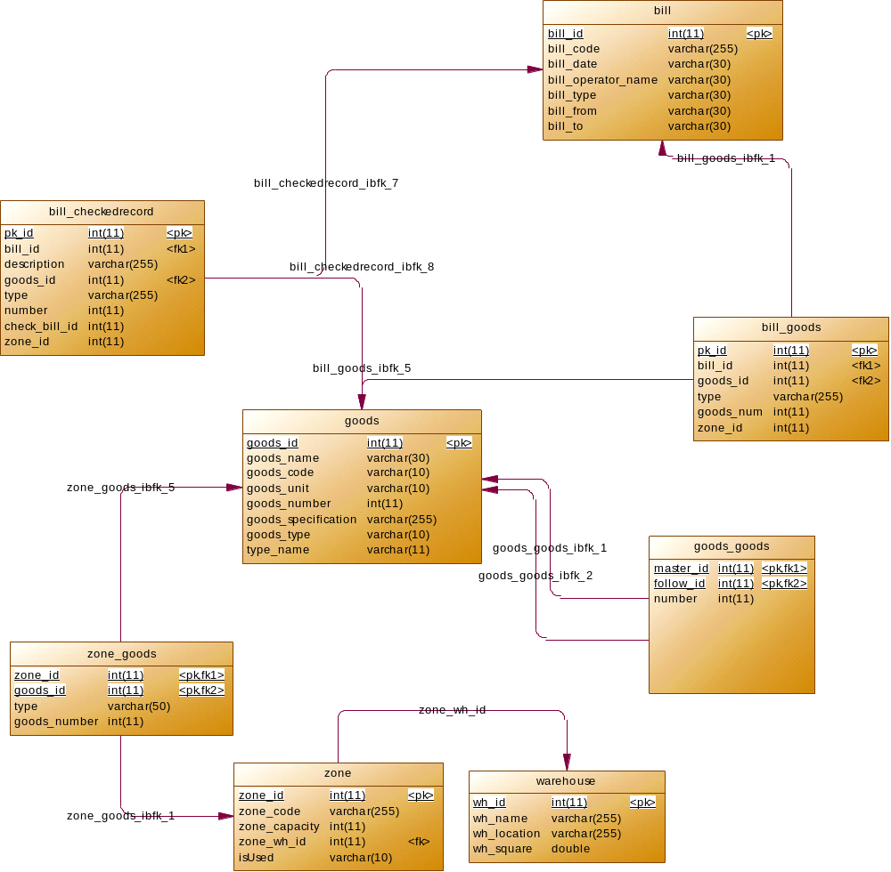

4系统设计与实现

4.1 开发环境
硬件、软件环境介绍

4.2 整体结构

模块分解图
仓库管理系统
盘点管理
入库管理
进仓管理
系统管理
入
库
管
理
退料入库单管理
成品入库单管理
退货入库单管理
采购入库单管理
出仓
管
理
领料出仓单管理
销售出仓单管理
维修出仓单管理
库存不足单管理
盘点情况单登记
盘点单管理
损毁单登记
盘点
管理
系统
管
理
账户管理
权限配置管理
仓库管理
成品管理
零件管理
半成品管理
图4-1-1 系统功能模块划分
增加退料入库单
查询退料入库单
修改退料入库单
审核退料入库单
删除退料入库单
退料
入库单
管理
增加成品入库单
查询成品入库单
修改成品入库单
审核成品入库单
成品
入库单
管理
删除成品入库单
增加退货入库单
查询退货入库单
修改退货入库单
审核退货入库单
删除退货入库单
退货
入库单
管理
增加采购入库单
查询采购入库单
修改采购入库单
审核采购入库单
删除采购入库单
采购入库单管理
图4-1-2 入库管理功能模块划分
增加领料出仓单
查询领料出仓单
修改领料出仓单
审核领料出仓单
删除领料出仓单
领料
出仓单
管理
增加领料出仓单
查询销售出仓单
修改销售出仓单
审核销售出仓单
删除销售出仓单
销售
出仓单
管理
增加维修出仓单
查询维修出仓单
修改维修出仓单
审核维修出仓单
删除维修出仓单
维修
出仓单
管理
增加库存不足单
不足单
查询库存不足单
修改库存不足单
审核库存不足单
删除库存不足单
库存
不足单
管理
图4-1-3 出仓管理功能模块划分
增加盘点情况单
不足单
查询盘点情况单
修改盘点情况单
审核盘点情况单
删除盘点情况单
盘点情况单
管理
增加盘点单
不足单
查询盘点单
修改盘点单
打印盘点单
删除盘点单
盘点单
管理

增加损毁单
不足单
查询损毁单
修改损毁单
审核损毁单
删除损毁单
物品
损毁单
管理
图4-1-4 盘点管理功能模块划分
增加角色信息
不足单
查询角色信息
修改角色信息
删除角色
分配角色权限
权限配置
管理
增加仓库信息
不足单
查询仓库信息
修改仓库信息
删除仓库
增加仓库分区信息
仓库
管理
修改仓库分区信息
修改角色权限
删除仓库分区信息
查询仓库分区信息
增加物品信息
不足单
查询物品信息
修改物品信息
删除物品信息
产品/半成品/零件
管理
增加账户信息
不足单
查询账户信息
修改账户信息
禁用账户
删除账户信息
账户
管理
分配角色
图4-1-5 系统管理功能模块划分

模块设计
编号 | PDML
名称 | 盘点管理-盘点单管理
输入 | 1.1点击“制作盘点单”  1.2点击“打印盘点单”  1.3点击“查询盘点单”  1.4点击“删除盘点单”  1.5 点击“修改盘点单”
处理 | 1.1获取用户输入，并把数据保存到数据库中  1.2 当前盘点清单的内容送到打印机  1.3 获取用户输入的查询条件，根据查询条件从数据库中搜索满足条件的记录，并返回结果  1.4 获取用户指定的盘点单，从数据库中删除指定的记录.
输出 | 2.1 返回由系统保存后的损毁单信息  1.2返回由系统保存后的损毁单信息  1.3 显示查询结果列表  1.4 显示当前可用的损毁单列表

编号 | PDML
名称 | 盘点管理-损毁单管理
输入 | 2.1点击“编写损毁单”  2.2点击“更新损毁单”  2.3点击“查询损毁单”  2.4点击“删除损毁单”
处理 | 2.1获取用户输入，并把数据保存到数据库中  2.2获取用户输入，并把数据保存到数据库中  2.3 获取用户输入的查询条件，根据查询条件从数据库中搜索满足条件的记录，并返回结果  2.4 获取用户指定的损毁单，从数据库中删除指定的记录.
输出 | 2.1 返回由系统保存后的损毁单的信息  2.2 返回由系统保存后的损毁单  2.3 显示查询结果列表  2.4 显示当前可用的盘点单列表

编号 | PDML
名称 | 盘点管理-盘点情况登记单管理
输入 | 3.1点击“编写盘点情况登记单”  3.2点击“更新盘点情况登记单”  3.2点击“查询盘点情况登记单”  3.4点击“删除盘点情况登记单”
处理 | 3.1获取用户输入，并把数据保存到数据库中  3.2获取用户输入，并把数据保存到数据库中  3.3 获取用户输入的查询条件，根据查询条件从数据库中搜索满足条件的记录，并返回结果  3.4 获取用户指定的盘点情况登记单，从数据库中删除指定的记录.
输出 | 3.1 返回由系统保存后的盘点情况登记单的信息  3.2返回由系统保存后的盘点情况登记单的信息  3.3 显示查询结果列表  3.4 显示当前可用的盘点情况登记单列表

编号 | CCML
名称 | 出仓管理-领料出仓单管理
输入 | 3.1点击“编写领料出仓单”  3.2点击“更新领料出仓单”  3.2点击“查询领料出仓单”  3.4点击“删除领料出仓单”
处理 | 3.1获取用户输入，并把数据保存到数据库中  3.2获取用户输入，并把数据保存到数据库中  3.3 获取用户输入的查询条件，根据查询条件从数据库中搜索满足条件的记录，并返回结果  3.4 获取用户指定的领料出仓单，从数据库中删除指定的记录.
输出 | 3.1 返回由系统保存后的领料出仓单的信息  3.2返回由系统保存后的领料出仓单的信息  3.3 显示查询结果列表  3.4 显示当前可用的领料出仓单列表

编号 | CCML
名称 | 出仓管理-销售出仓单管理
输入 | 3.1点击“编写销售出仓单”  3.2点击“更新销售出仓单”  3.2点击“查询销售出仓单”  3.4点击“删除销售出仓单”
处理 | 3.1获取用户输入，并把数据保存到数据库中  3.2获取用户输入，并把数据保存到数据库中  3.3 获取用户输入的查询条件，根据查询条件从数据库中搜索满足条件的记录，并返回结果  3.4 获取用户指定的销售出仓单，从数据库中删除指定的记录.
输出 | 3.1 返回由系统保存后的销售出仓单的信息  3.2返回由系统保存后的销售出仓单的信息  3.3 显示查询结果列表  3.4 显示当前可用的销售出仓单列表

编号 | CCML
名称 | 出仓管理-维修出仓单管理
输入 | 3.1点击“编写维修出仓单”  3.2点击“更新维修出仓单”  3.2点击“查询维修出仓单”  3.4点击“删除维修出仓单”
处理 | 3.1获取用户输入，并把数据保存到数据库中  3.2获取用户输入，并把数据保存到数据库中  3.3 获取用户输入的查询条件，根据查询条件从数据库中搜索满足条件的记录，并返回结果  3.4 获取用户指定的维修出仓单，从数据库中删除指定的记录.
输出 | 3.1 返回由系统保存后的维修出仓单的信息  3.2返回由系统保存后的维修出仓单的信息  3.3 显示查询结果列表  3.4 显示当前可用的维修出仓单列表

编号 | CCML
名称 | 出仓管理-库存不足单管理
输入 | 3.1点击“编写库存不足单”  3.2点击“更新库存不足单”  3.2点击“查询库存不足单”  3.4点击“删除库存不足单”
处理 | 3.1获取用户输入，并把数据保存到数据库中  3.2获取用户输入，并把数据保存到数据库中  3.3 获取用户输入的查询条件，根据查询条件从数据库中搜索满足条件的记录，并返回结果  3.4 获取用户指定的库存不足单，从数据库中删除指定的记录.
输出 | 3.1 返回由系统保存后的库存不足单的信息  3.2返回由系统保存后的库存不足单的信息  3.3 显示查询结果列表  3.4 显示当前可用的库存不足单列表

编号 | RKML
名称 | 入库管理-退料入库单管理
输入 | 3.1点击“编写库退料入库单”  3.2点击“更新退料入库单”  3.2点击“查询退料入库单”  3.4点击“删除退料入库单”
处理 | 3.1获取用户输入，并把数据保存到数据库中  3.2获取用户输入，并把数据保存到数据库中  3.3 获取用户输入的查询条件，根据查询条件从数据库中搜索满足条件的记录，并返回结果  3.4 获取用户指定的退料入库单，从数据库中删除指定的记录.
输出 | 3.1 返回由系统保存后的退料入库单的信息  3.2返回由系统保存后的退料入库单的信息  3.3 显示查询结果列表  3.4 显示当前可用的退料入库单列表

编号 | RKML
名称 | 入库管理-成品入库单管理
输入 | 3.1点击“编写成品料入库单”  3.2点击“更新成品入库单”  3.2点击“查询成品入库单”  3.4点击“删除成品入库单”
处理 | 3.1获取用户输入，并把数据保存到数据库中  3.2获取用户输入，并把数据保存到数据库中  3.3 获取用户输入的查询条件，根据查询条件从数据库中搜索满足条件的记录，并返回结果  3.4 获取用户指定的成品入库单，从数据库中删除指定的记录.
输出 | 3.1 返回由系统保存后的成品入库单的信息  3.2返回由系统保存后的成品入库单的信息  3.3 显示查询结果列表  3.4 显示当前可用的成品入库单列表

编号 | RKML
名称 | 入库管理-退货入库单管理
输入 | 3.1点击“编写退货料入库单”  3.2点击“更新退货入库单”  3.2点击“查询退货入库单”  3.4点击“删除退货入库单”
处理 | 3.1获取用户输入，并把数据保存到数据库中  3.2获取用户输入，并把数据保存到数据库中  3.3 获取用户输入的查询条件，根据查询条件从数据库中搜索满足条件的记录，并返回结果  3.4 获取用户指定的退货入库单，从数据库中删除指定的记录.
输出 | 3.1 返回由系统保存后的退货入库单的信息  3.2返回由系统保存后的退货入库单的信息  3.3 显示查询结果列表  3.4 显示当前可用的退货入库单列表

编号 | RKML
名称 | 入库管理-采购入库单管理
输入 | 3.1点击“编写采购料入库单”  3.2点击“更新采购入库单”  3.2点击“查询采购入库单”  3.4点击“删除采购入库单”
处理 | 3.1获取用户输入，并把数据保存到数据库中  3.2获取用户输入，并把数据保存到数据库中  3.3 获取用户输入的查询条件，根据查询条件从数据库中搜索满足条件的记录，并返回结果  3.4 获取用户指定的采购入库单，从数据库中删除指定的记录.
输出 | 3.1 返回由系统保存后的采购入库单的信息  3.2返回由系统保存后的采购入库单的信息  3.3 显示查询结果列表  3.4 显示当前可用的采购入库单列表

编号 | XTML
名称 | 系统管理-账户管理
输入 | 3.1点击“新增账户”  3.2点击“更新账户信息”  3.3点击“查询账户信息”  3.4点击“删除账户”  3.5点击“禁用账户”  3.6点击“分配角色”
处理 | 3.1获取用户输入，并把数据保存到数据库中  3.2获取用户输入，并把数据保存到数据库中  3.3 获取用户输入的查询条件，根据查询条件从数据库中搜索满足条件的记录，并返回结果  3.4 获取用户指定的账户，从数据库中删除该的记录.  3.5获取用户指定的账户，更新该记录在数据库中的标记位.  3.6获取用户选择的角色，再数据库中添加相应的关联记录。
输出 | 3.1 返回由系统保存后的采购入库单的信息  3.2返回由系统保存后的采购入库单的信息  3.3 显示查询结果列表  3.4 显示当前可用的采购入库单列表  3.5返回账户列表  3.6返回该用户的采购入库单列表

编号 | XTML
名称 | 系统管理-角色配置管理
输入 | 3.1点击“新增角色”  3.2点击“更新角色信息”  3.3点击“查询角色信息”  3.4点击“删除角色”  3.5点击“查看角色权限”  3.6点击“分配权限”
处理 | 3.1获取用户输入，并把数据保存到数据库中  3.2获取用户输入，并把数据保存到数据库中  3.3 获取用户输入的查询条件，根据查询条件从数据库中搜索满足条件的记录，并返回结果  3.4 获取用户指定的角色，从数据库中删除该的记录.  3.5获取用户指定的角色，从数据库中查询中该角色对应的权限列表  3.6获取用户选择的权限，再数据库中添加相应的关联记录。
输出 | 3.1 返回由系统保存后的角色的信息  3.2返回由系统保存后的角色的信息  3.3 显示查询结果列表  3.4 显示当前可用的角色列表  3.5返回该角色对应的权限列表  3.6返回该角色对应的权限列表

编号 | XTML
名称 | 系统管理-仓库配置管理
输入 | 3.1点击“新增仓库”  3.2点击“更新仓库信息”  3.3点击“查询仓库信息”  3.4点击“删除仓库”  3.5点击“查看仓库分区列表”  3.6点击“划分分区”  3.7 点击“为新产品分配分区”
处理 | 3.1获取用户输入，并把数据保存到数据库中  3.2获取用户输入，并把数据保存到数据库中  3.3 获取用户输入的查询条件，根据查询条件从数据库中搜索满足条件的记录，并返回结果  3.4 获取用户指定的仓库，从数据库中删除该的记录.  3.5获取用户指定的仓库，从数据库中查询中该角色对应的分区列表  3.6获取用户输入的数据，并把数据保存到数据库中  3.7 在数据库中增加产品与分区的关联关系
输出 | 3.1 返回由系统保存后的仓库的信息  3.2返回由系统保存后的仓库的信息  3.3 显示查询结果列表  3.4 显示当前可用的仓库列表  3.5返回该仓库对应的分区列表  3.6返回新划分的分区信息  3.7 返回仓库的分区分配情况

编号 | XTML
名称 | 系统管理-成品、半成品、零件管理
输入 | 3.1点击“新增物品”  3.2点击“更新物品”  3.2点击“查询物品”  3.4点击“删除物品”
处理 | 3.1获取用户输入，并把数据保存到数据库中  3.2获取用户输入，并把数据保存到数据库中  3.3 获取用户输入的查询条件，根据查询条件从数据库中搜索满足条件的记录，并返回结果  3.4 获取用户指定的物品，从数据库中删除指定的记录.
输出 | 3.1 返回由系统保存后的物品的信息  3.2返回由系统保存后的物品的信息  3.3 显示查询结果列表  3.4 显示当前可用的物品列表

4.3 系统界面设计
每类用户的主要工作界面列出，给出对按钮、文字针对用户特点的一些考虑。按用户类型设计不同界面。设计时应考虑用户文化水平、年龄、工作类型等因素。至少列出一个经过考虑的界面给大家讲解。

4.4 数据库连接
说明下列问题：
- 使用什么编程环境？
VS2008
- 如何连接数据库？
在程序代码中封装对数据库的连接等访问操作。
- 如何在前台操作数据，有没有用SQL语言?给出详细的使用方式，必要时可贴代码。
在前台触发事件，调用定义好的函数来对数据库进行操作。如：
通过传入多条SQL语句来查询记录：
public void ExecuteNonQuery(string[] sqls)
{
MySqlTransaction tx = conn.BeginTransaction();
cmd.Transaction = tx;
try
{
foreach (string sql in sqls) {
if (null != sql && sql.Length > 0) {
cmd.CommandText = sql;
cmd.ExecuteNonQuery();
}
}
tx.Commit();
}
catch (MySqlException e)
{
tx.Rollback();
isError = true;
}
}
- 如何定义事务？
通过调用已有的库函数。

